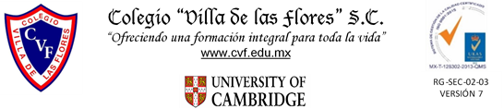

**PLAN DE CLASE/NOTA TÉCNICA**

**NIVEL: SECUNDARIA**

**FECHA: 19 de noviembre del 2024**

**1.- NOMBRE DEL PROFESOR: Noemi Hernández Montiel**

**GRADO: 2 GRUPO: “A”**

**2.- ASIGNATURA: español 2**

**3.- TRIMESTRE: 1**

**4.- SEMANA: 13**

**5.- TIEMPO: 40 minutos**

**6.- TEMA: El dialogo intercultural**

**7.- PROPÓSITOS: Reconocer la riqueza de la diversidad lingüística de México y del mundo**

**8.- CAMPO FORMATIVO:** (X) LENGUAJES. () SABERES Y PENSAMIENTO CIENTÍFICO. () ÉTICA, NATURALEZA Y SOCIEDAD. () DE LO HUMANO Y LO COMUNITARIO.

**9.- EJES ARTICULADORES:** () IGUALDAD DE GÉNERO. (x) INCLUSIÓN. () VIDA SALUDABLE. (X) PENSAMIENTO CRÍTICO (x) APROPIACIÓN DE LAS CULTURAS A TRÁVES DE LA LECTURA Y LA ESCRITURA. (x) INTERCULTURALIDAD CRÍTICA. () ARTES Y EXPERIENCIAS ESTÉTICAS.

**10.- CONTENIDOS: Mensajes para promover una vida saludable**

**11.-PDA: Elabora un mensaje impreso empelando imágenes**

**12.- RECURSOS: Notas técnicas.**

**, libros cuaderno**

**13.- MATERIALES:** Cuaderno, lápices, colores, plataforma, libros.

**14.- INICIO:** Se saludará a los alumnos y se les pasará lista.

**15.- DESARROLLO: Los alumnos continuaran con las actividades para retroalimentar el tema de la página 89**

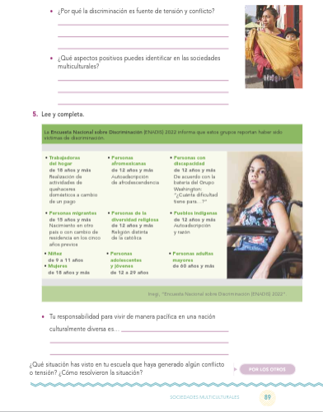

**16.- CIERRE: Continuaran con las actividades en su cuaderno donde anotaran**

**¿Qué situaciones has visto en tu escuela sobre motivos de discriminación**

**Actividad y Tipo de organización: Individual () Equipo (x) Grupal (*)**

Por fila pasará a revisión para sello o firma de la profesora

**17.- EVALUACIÓN: Autoevaluación (*) Coevaluación () Heteroevaluación (*)**

**ACTITUDINAL:** Cumple con su asistencia y participación

**CONCEPTUAL:** Se entendieron los conceptos e ideas planteadas a los alumnos

**PROCEDIMENTAL:** Se llevó a cabo la información en manera adecuada y ordenada

**18.- TAREA:**



**PLAN DE CLASE/NOTA TÉCNICA**

**NIVEL: SECUNDARIA**

**FECHA: 20 de Noviembre del 2024**

**1.- NOMBRE DEL PROFESOR: Noemi Hernández Montiel**

**GRADO: 2 GRUPO: “A”**

**2.- ASIGNATURA: español 2**

**3.- TRIMESTRE: 1**

**4.- SEMANA: 13**

**5.- TIEMPO: 40 minutos**

**6.- TEMA: El dialogo intercultural**

**7.- PROPÓSITOS: Reconocer la riqueza de la diversidad lingüística de México y del mundo**

**8.- CAMPO FORMATIVO:** (X) LENGUAJES. () SABERES Y PENSAMIENTO CIENTÍFICO. () ÉTICA, NATURALEZA Y SOCIEDAD. () DE LO HUMANO Y LO COMUNITARIO.

**9.- EJES ARTICULADORES:** () IGUALDAD DE GÉNERO. (x) INCLUSIÓN. () VIDA SALUDABLE. (X) PENSAMIENTO CRÍTICO (x) APROPIACIÓN DE LAS CULTURAS A TRÁVES DE LA LECTURA Y LA ESCRITURA. (x) INTERCULTURALIDAD CRÍTICA. () ARTES Y EXPERIENCIAS ESTÉTICAS.

**10.- CONTENIDOS: Mensajes para promover una vida saludable**

**11.-PDA: Elabora un mensaje impreso empelando imágenes**

**12.- RECURSOS: Notas técnicas.**

**, libros cuaderno**

**13.- MATERIALES:** Cuaderno, lápices, colores, plataforma, libros.

**14.- INICIO:** Se saludará a los alumnos y se les pasará lista.

**15.- DESARROLLO: A los alumnos anotaran sobre el dialogo intercultural los alumnos observaran el video para saber que es el dialogo.**

<https://www.youtube.com/watch?v=v6v6xBBvNtU>

[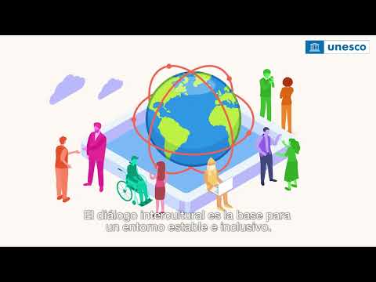](https://www.youtube.com/watch?v=v6v6xBBvNtU)

**16.- CIERRE: Para continuar los alumnos anotaran el cuadro en su cuaderno sobre la diversidad cultural**

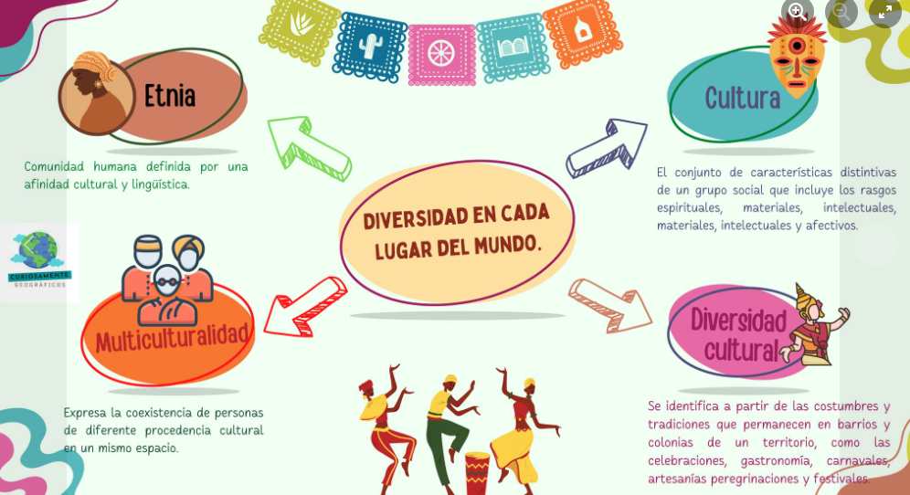

**Actividad y Tipo de organización: Individual () Equipo (x) Grupal (*)**

Por fila pasará a revisión para sello o firma de la profesora

**17.- EVALUACIÓN: Autoevaluación (*) Coevaluación () Heteroevaluación (*)**

**ACTITUDINAL:** Cumple con su asistencia y participación

**CONCEPTUAL:** Se entendieron los conceptos e ideas planteadas a los alumnos

**PROCEDIMENTAL:** Se llevó a cabo la información en manera adecuada y ordenada

**18.- TAREA: Investigar que es la democracia**



**PLAN DE CLASE/NOTA TÉCNICA**

**NIVEL: SECUNDARIA**

**FECHA: 21 de noviembre del 2024**

**1.- NOMBRE DEL PROFESOR: Noemi Hernández Montiel**

**GRADO: 2 GRUPO: “A”**

**2.- ASIGNATURA: español 2**

**3.- TRIMESTRE: 1**

**4.- SEMANA: 13**

**5.- TIEMPO: 40 minutos**

**6.- TEMA: Información confiable para el tríptico**

**7.- PROPÓSITOS: Reconocer la riqueza de la diversidad lingüística de México y del mundo**

**8.- CAMPO FORMATIVO:** (X) LENGUAJES. () SABERES Y PENSAMIENTO CIENTÍFICO. () ÉTICA, NATURALEZA Y SOCIEDAD. () DE LO HUMANO Y LO COMUNITARIO.

**9.- EJES ARTICULADORES:** () IGUALDAD DE GÉNERO. (x) INCLUSIÓN. () VIDA SALUDABLE. (X) PENSAMIENTO CRÍTICO (x) APROPIACIÓN DE LAS CULTURAS A TRÁVES DE LA LECTURA Y LA ESCRITURA. (x) INTERCULTURALIDAD CRÍTICA. () ARTES Y EXPERIENCIAS ESTÉTICAS.

**10.- CONTENIDOS: Mensajes para promover una vida saludable**

**11.-PDA: Elabora un mensaje impreso empelando imágenes**

**12.- RECURSOS: Notas técnicas.**

**, libros cuaderno**

**13.- MATERIALES:** Cuaderno, lápices, colores, plataforma, libros.

**14.- INICIO:** Se saludará a los alumnos y se les pasará lista.

**15.- DESARROLLO: Los alumnos realizaran en su cuaderno el resumen del tema dialogo intercultural.**

**Diálogo intercultural**

**El diálogo entre las civilizaciones es parte de la estructura fundamental de las Naciones Unidas. Este punto fue subrayado por el exsecretario-General, Kofi Annan cuando señaló que “las Naciones Unidas fueron creadas bajo la creencia que el diálogo puede triunfar sobre la discordia, que la diversidad es una virtud universal y que las personas del mundo están mucho más unidas por su destino común que lo que están divididas por sus identidades separadas.”**

**La mayoría de los conflictos derivan de la intolerancia, que se origina a partir de la ignorancia. La diversidad del mundo genera una experiencia enriquecedora al compartir y aprender de nuestras diferencias, experiencia que puede fomentar una coexistencia pacífica entre las personas. El diálogo intercultural conlleva el compartir ideas y diferencias con la intención de desarrollar un entendimiento más profundo acerca de diferentes perspectivas y prácticas. De acuerdo con la UNESCO, el diálogo intercultural fomenta la cohesión social y ayuda a la creación de un ambiente conductivo al desarrollo sostenible. Las universidades e instituciones de educación superior tienen una capacidad única para el fomento del diálogo intercultural al ser centros de conocimiento y diálogo.**

**Los jóvenes desean construir sociedades basadas en la equidad, la justicia social, la inclusión y un futuro compartido, todo lo cual requiere de un crecimiento socioeconómico inclusivo basado en sistemas de gobernanza democráticos e incluyentes, así como el respeto del estado de derecho y de los derechos fundamentales y libertades, incluyendo la diversidad cultural. Los jóvenes pueden jugar un rol crucial en avanzar el diálogo y entendimiento intercultural y pueden ayudar a moldear la vida social, económica, política y cultura de sus comunidades y sus países.**

**16.- CIERRE: los alumnos realizaran la actividad 1 de la página 90**

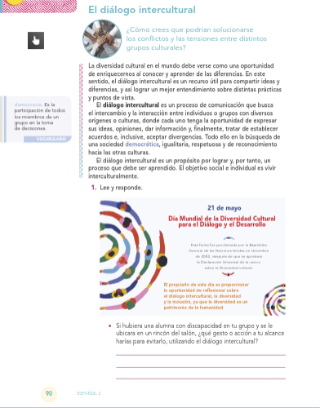

**Actividad y Tipo de organización: Individual () Equipo (x) Grupal (*)**

Por fila pasará a revisión para sello o firma de la profesora

**17.- EVALUACIÓN: Autoevaluación (*) Coevaluación () Heteroevaluación (*)**

**ACTITUDINAL:** Cumple con su asistencia y participación

**CONCEPTUAL:** Se entendieron los conceptos e ideas planteadas a los alumnos

**PROCEDIMENTAL:** Se llevó a cabo la información en manera adecuada y ordenada

**18.- TAREA; Realizar la actividad de la de la página 71 traerán información para realizar un ensayo información hoja de color**